**Лабораторна робота №12.**

***Визначення ККД похилої площини.***

**Мета:** *Ознайомитись із способом визначення ККД похилої площини. Дослідити модель похилої площини та встановити залежність ККД від ваги тіла, висоти похилої площини, довжини похилої площини, стану поверхні похилої площини(коефіцієнта тертя).* Навчитись використовувати віртуальні лабораторії <https://www.golabz.eu/> для фізичних досліджень, вимірювань та обчислень. Формувати практичні навички та вміння самостійно вести дослідницьку роботу, аналізувати результати дослідів та робити висновки, використовувати набуті знання в повсякденному житті. Розвивати в учнів пізнавальний інтерес.

**Обладнання:** *Смартфон, планшет, ноутбук, ПК. Зошит, ручка.*

**Хід роботи**

**1. Перейдіть по посиланню і відкрийте симуляцію.**

<https://compassproject.net/html5sims/inclined-plane/example-sim_en.html>

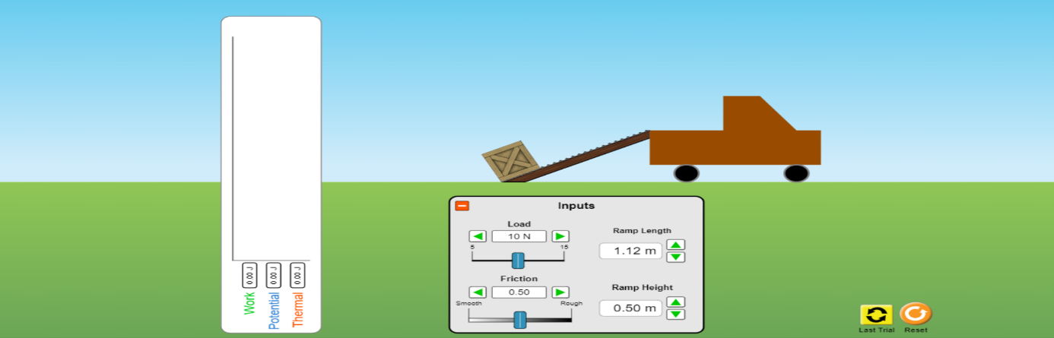

**2. Підготуйтесь до проведення дослідів.**

2.1 Запишіть в зошит тему, мету та обладнання до лабораторної роботи.

(Текст виділений курсивом)

2.2 Накресліть таблицю для проведення 4-5 дослідів:

1. №1, №2 - залежність ККД від ваги тіла (змінюйте вагу ящика);
2. №1, №3 - залежність ККД від висоти похилої площини (змінюйте висоту похилої);
3. №1, №4 - залежність ККД від довжини похилої площини (змінюйте довжину похилої).

В таблиці наведено зразок числових значень даних. Ви можете встановити їх значення самостійно.

|  |  |  |  |  |  |  |  |  |
| --- | --- | --- | --- | --- | --- | --- | --- | --- |
| № досліду | Вага тіла  Р, Н  Weight | Висота похилої площини  h, м  Ramp Height | Корисна робота  Акор, Дж | Сила тяги  F, H  Applied Force | Довжина похилої площини  L, м  Ramp Lenght | Повна робота  Аповна, Дж  Work | Виграш в силі $$\frac{P}{F}$$ | ККД  η, % |
| 1 μ=0,2 | 10 | 0,5 |  |  | 1,5 |  |  |  |
| 2 μ=0,2 | 15 | 0,5 |  |  | 1,5 |  |  |  |
| 3 μ=0,2 | 10 | 0,7 |  |  | 1,5 |  |  |  |
| 4 μ=0,2 | 10 | 0,5 |  |  | 2 |  |  |  |
| 5 μ=0,5 | 10 | 0,5 |  |  | 1,5 |  |  |  |

2.3 Для зміни умов проведення дослідів скористайтесь:

1. щоб змінити вагу тіла, встановіть параметр Load(вага ящика P ) в межах від 5Н до 15Н;
2. для зміни висоти похилої площини - Ramp Height( h);
3. для зміни довжини похилої площини - Ramp Lenght(L);
4. для зміни значення коефіцієнта тертя -  Friction(μ) в межах від 0 до 1.( 0 - тертя відсутнє, 1 - максимальне).

**3. Виконайте дослідження.**

3.1 Встановіть покажчик Friction(μ) на 0,2. Розташуйте курсор на поверхні ящика, зафіксуйте та потягніть ящик. З'явиться стрілка червоного кольору. Тягніть ящик доти, поки стрілка стане зеленого кольору, відпустіть і чекайте, поки ящик рухатиметься нагору. Зафіксуйте значення сили тяги та запишіть в таблицю. Почекайте, коли ящик  зупиниться, запишіть в таблицю всі результати досліду.

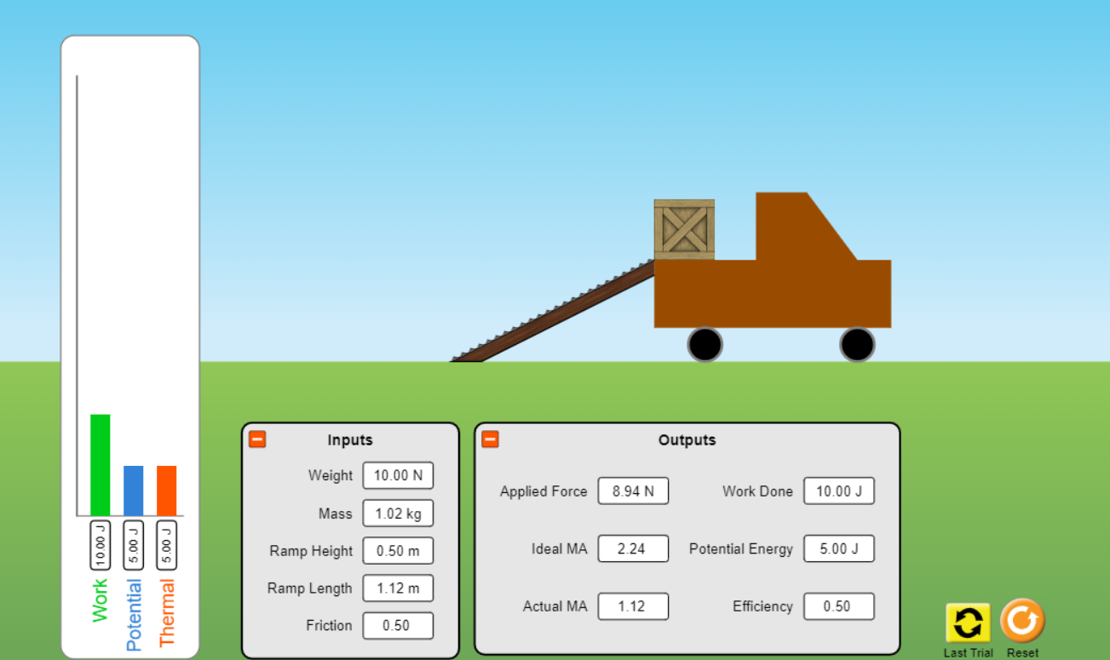

3.2 Дослідіть, як залежить ККД від ваги тіла, довжини похилої площини, висоти. Запишіть значення фізичних величин в таблицю. Обчисліть ККД, запишіть обчислення в зошиті. Зробіть висновок, проаналізуйте результати дослідів. У висновку запишіть, як можна використати результати дослідів у повсякденному житті.

Акор = Ph, η = $\frac{А_{кор}}{А_{повна}}$ 100%

**4. Додаткове завдання.**

Дослідіть, як залежить ККД від стану поверхні похилої площини (див. пункт 2.3, d), дослід №5 таблиці)